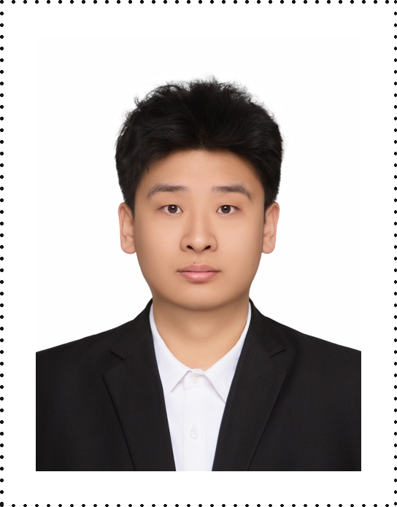
履歴書

2026年10月14日

フリガナ | リ ヤン |  |  | 国籍
氏 名 | 李 陽 （LI YANG） |  |  | 中国
生年月日 | 1999年8月1日生（27歳） |  | 性別 | 男
電話番号 | 090-7443-6219 | E-MAIL | Lijinze0715@gmail.com
最寄り駅 | JR常磐線 三河島駅／JR山手線 日暮里駅
フリガナ | トウキョウト アラカワク ヒガシニッポリ 2チョウメ 18バン 10ゴウ |  |  |  | 現在の在留資格と在留期限
現住所 | 〒116-0014  東京都荒川区東日暮里2丁目18番10号 メゾンドレカン303 |  |  |  | 在留資格： 留学  2027年1月5日まで

年 | 月 | 学歴・職歴
 |  | 学歴
2014 | 6 | （中国・黒竜江省大慶市）大慶中学（高等学校）卒業
2014 | 8 | （中国）ハルビン工程大学 輪機工程学科 入学
2018 | 6 | （中国）ハルビン工程大学 輪機工程学科 卒業（工学学士）
2025 | 10 | 新井学園赤門会日本語学校 入学
 |  | 現在に至る
 |  | 職歴
2018 | 8 | （中国）上海物友ネットワーク科技有限公司 入社 （Javaバックエンド開発を担当）
2021 | 10 | （中国）上海物友ネットワーク科技有限公司 退職 （一身上の都合により退職）
2021 | 12 | （中国）華為技術有限公司 入社 （Javaバックエンド開発を担当）
2024 | 5 | （中国）華為技術有限公司 退職 （一身上の都合により退職）
2024 | 6 | （中国）武漢多来碼情報技術有限公司 入社 （Java開発研修講師として勤務）
2025 | 8 | （中国）武漢多来碼情報技術有限公司 退職 （日本留学のため）
 |  | 以上

年 | 月 | 免許・資格
 |  | 特になし

保有PCスキル：
Java、Spring Boot、MySQL、Redis、Maven、Git、Docker、Kubernetes、IntelliJ IDEA
語学スキル：
中国語：母語
日本語：N3コース修了、N2コース受講中
英語：基本的な読み書きと技術文書の読解が可能

【来日したきっかけ・日本で就職を希望する理由】
大学4年次にJava、データベース、Webバックエンド開発を独学し、卒業後はソフトウェア開発に従事しました。日本で長期的にJava開発に携わりたいと考え、来日しました。現在は赤門会日本語学校で日本語を学んでいます。

【自己PR】
バックエンドサービスの開発から保守まで、継続して担当できることが強みです。華為では、データライフサイクル管理とコールドデータ移行のサービスを担当し、機能追加、不具合修正、コードのリファクタリングに取り組みました。
共通のMaven Parent POMを提案し、導入しました。100以上のJavaリポジトリで使用する共通ライブラリのバージョンを一元管理し、各リポジトリで繰り返していた更新作業を削減しました。コードレビュー、技術文書の作成、新入社員への指導も経験しました。

【志望動機】
日本でJavaバックエンド開発に継続して携わりたいと考えています。マイクロサービスの開発、不具合の調査、コードのリファクタリング、ライブラリのバージョン管理の経験があります。これらの経験を生かし、機能開発や既存システムの改善に貢献したいと考えています。

勤務開始可能日：  在留資格変更許可後、入社可能（時期は応相談） | 希望勤務地：  東京都内で、日暮里駅からの通勤時間が約40分以内の場所
配偶者：無／扶養家族：無 | 健康状態：良好

